

**ДЕФЕКТОЛОГ В ПОМОЩЬ РОДИТЕЛЯМ**

**_________________________________**

***РОЛЬ ЛЕЧЕНИЯ И ОБУЧЕНИЯ***

***В ПРЕОДОЛЕНИИ ОТСТАВАНИЯ***

***В РАЗВИТИИ***

**Каждый ребенок с особенностями в развитии нуждается в специальных приемах воспитания и обучения. Вопрос о необходимости лечения в каждом случае решается индивидуально детским психиатром или невропатологом.**

**Родители часто заблуждаются, полагая, что только медикаментозное лечение может ликвидировать отставание в развитии у ребенка. Безусловно, в настоящее время существует достаточно много специальных лекарств, стимулирующих психомоторное развитие. Но родителям необходимо знать, что ни одно даже "самое лучшее" лекарство не окажет максимального положительного воздействия без специальной системы занятий с ним.** **Отставание в развитии не лечится, а преодолевается совместными усилиями врача, дефектолога, логопеда с обязательным и ведущим участием родителей.**

**Назначение медикаментозного лечения, направленного на стимуляцию психического развития, осуществляется только врачом-специалистом, наблюдающим ребенка, и его применение всегда должно сочетаться с педагогическими и дефектологическими занятиями. В противном случае препараты могут оказать неблагоприятное воздействие, прежде всего усилить возбуждение ребенка, нарушить его сон, аппетит, а в некоторых случаях способствовать появлению и более серьезных осложнений, например, судорожного синдрома.**

**Большая роль в преодолении отставания в развитии у ребенка принадлежит родителям. Они должны хорошо представлять себе, что помощь ребенку не исчерпывается только определенными курсами медикаментозного лечения, что это длительный и непрерывный процесс, который требует постоянных занятий с ребенком, определенной системы его воспитания, в процессе которого постоянно стимулируется двигательное, речевое и психическое развитие.**

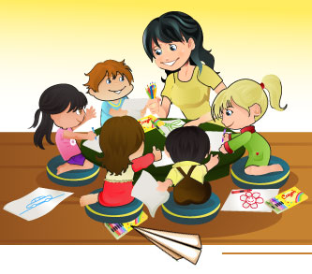

**Для развития речи ребенка**

**Важное значение имеет его нормальное эмоциональное состояние, желание и потребность взаимодействия с окружающим. Поэтому отставание в развитии речи всегда имеет место у детей с эмоциональными нарушениями и нарушениями общения. Если ребенок находится в состоянии эмоционального стресса, у него не формируется общение с окружающими. Подобное состояние может появиться у ребенка из семьи, где имеют место ссоры, разногласия между родителями.**

**Режим дня**

**Каждый ребенок с особенностями в развитии нуждается в общеоздоровительных мероприятиях, прежде всего в соблюдении режима сна, бодрствования и кормления. У таких детей обычно наблюдается более низкая работоспособность центральной нервной системы, поэтому они прежде всего нуждаются в достаточной продолжительности сна.**

**Специальные занятия**

**Для наших детей важное значение имеют специальные занятия по развитию координации движений, функции равновесия, коррекции прямостояния, ходьбы, ритма и пространственной организации движений. Важно научит ребенка согласовывать свои движения с заданным ритмом. Для этого полезно проводить специальные занятия под счет, хлопки, музыку. Выполнение движений в заданном ритме не только улучшает моторику, но и активизирует внимание ребенка, повышает его эмоциональный тонус, способствует речевому развитию.**

***Родителям следует всячески содействовать самостоятельности и активности ребенка* в ходьбе, помогать его двигательному развитию.**

***При этом полезны упражнения на выработку равновесия:***

**1. Ребенок стоит на коленях, руки вытянуты вдоль туловища, слегка отведены и повернуты наружу. По команде взрослого он переносит массу тела с одного колена на другое. При этом он не должен садиться на пятки, а руки его не должны касаться пола. Взрослый может поддерживать ребенка за локтевой сустав на той стороне, на которую перенесена масса тела.**

**2. Ребенок стоит на полу. Для того чтобы избежать опоры на руки, ему можно дать игрушки. Поднимая стопы от пола и легко сгибая ноги, ребенок должен сохранять исходную позу и не падать назад. Взрослый следит, чтобы ноги ребенка были отведены и повернуты наружу.**

**Детей с более развитыми моторными навыками следует учить ходить по извилистому шнуру (1,5-2 м), между двумя линиями, шнурами, рейками, расстояние между которыми 20-30 см, не наступая на них. Затем ребёнка учат пройти по доске, положенной на пол (ширина доски 20-30 см), и сойти с нее; или встать на шнур на четвереньки, опираясь ладонями и ступнями ("как медведь"), пройти до конца, выпрямиться и сойти со шнура. Чтобы ребёнок не смотрел себе под ноги, в конце доски или шнура, по которому он идет, на уровне его глаз, но не выше поместить какой-либо ориентир - игрушку, шарик, флажок.**

**Для развития зрительно-двигательной координации, моторики рук**

**Важное значение имеют специальные игры, при которых ребенок должен прокатить мяч и попасть в "ворота", ящик или корзину.**

**Тренировать навыки попадания в цель можно и на прогулке. Например, бросать мячи, мелкие камешки и другие предметы в песочницу, ямки и пр.**

**Научите ребенка бросать и ловить мяч, попадать в цель, перебрасывать его через сетку, закидывать в сетку, сбивать мячом кегли, ударять мячом о землю правой и левой рукой.**

**Родители должны помнить, что, развивая двигательную активность ребенка, они в значительной степени стимулируют и его психическое развитие.**

**Однако следует проводить и специальные занятия по стимуляции психического развития ребенка. Прежде всего ребенка надо научить наблюдать деятельность окружающих его людей. Необходимо планомерно руководить процессом восприятия окружающих явлений. Сведения об окружающем ребенка мире следует преподносить в определенной последовательности, постепенно расширяя и углубляя их.**

***Родителям следует научить ребенка наблюдать конкретные явления окружающего мира и устанавливать причинно-следственные связи, сравнивать качества и признаки окружающих предметов.***

**Важнейшей задачей родителей является умственное воспитание малыша. Постоянная познавательная активность ребенка, поддерживаемая родителями и направляемая ими, является основным стимулирующим фактором развития его мозга. И этот фактор действует сильнее любого наилучшего лекарства.**



**ИГРАЙТЕ С НАМИ!**

**______________________________**

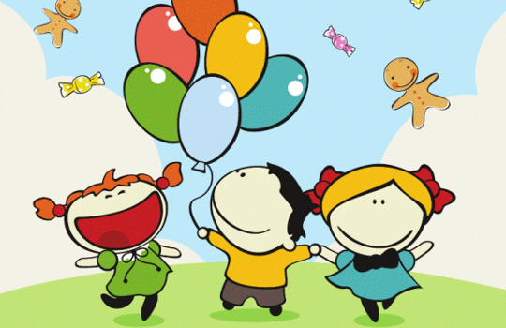

***Развиваем память, внимание, мышление***

***1.Развитие познавательных процессов***

**Дидактическая игра «Паутинки»**

Предложите ребёнку угадать, какая картинка спрятана в “паутинке” (елочка). Если он не может сделать это, то сначала предложите найти и **закрасить зеленым цветом все треугольники.** Рассмотрите вместе с ребёнком получившуюся картинку, спросите, что получилось (ёлка).

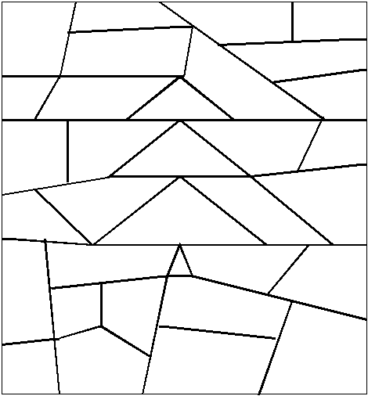

***2.Развитие представлений о форме предметов***

**Какой фигуры не хватает?**

**В верхнем ряду** - картинки, в которых использованы **геометрические фигуры** - это образцы. **В среднем ряду** - те же картинки, **но с недостающими деталями.** Эти детали (геометрические фигуры) изображены **в нижнем ряду**. **Вырежьте их.** Попросите ребёнка назвать (показать) насекомых изображённых в верхнем ряду. Обратите его внимание на то, что в каждой картинке есть какие-нибудь фигуры. Предложите ребёнку найти знакомые фигуры. Ребёнок может не знать названия всех фигур!   
Затем обратите внимание ребёнка на первый рисунок из второго ряда. Спросите, чего не достаёт улитке и предложите подобрать нужную фигуру и дополнить картинку (найти улитке домик). Аналогично подберите недостающие фигуры к другим картинкам. При этом обязательно обыгрывайте задание, предлагая ребёнку "вылечить" муравья, бабочку и т.д..

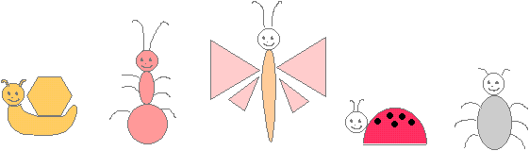

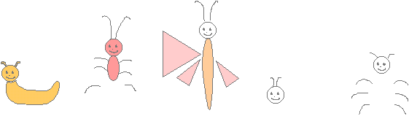

-dop7.gif (1354 bytes)

***3.Развитие пространственных отношений***

**Что вокруг?**

Игра способствует развитию зрительной памяти и пространственной ориентации. Ребёнок садится на стул и называет то, что видит впереди себя, сзади, справа, слева, сверху и снизу от себя. Затем закрывает глаза и отвечает на ваши вопросы: "Что справа от тебя. Где располагается дверь?.." и т.п.



***4.Расширение кругозора, увеличение объёма знаний***

Повторите с ребенком признаки и характерные особенности времен года. Найдите картинки с временами года и попросите назвать их. Далее предложите ребенку отгадать загадки о каком-либо времени года. Вы описываете, а ребенок поднимает соответствующую картинку.

**Дидактическая игра «Когда это бывает»** 

* + Когда пасмурно, дождливо. Листья краснеют, желтеют, падают на землю. Птицы собираются в стаи и улетают. В садах и огородах собирают овощи, фрукты.
  + Когда холодно, вода замёрзла, превратилась в лёд, идёт снег. Деревья без листьев. Люди надевают тёплую одежду, обувь. Можно кататься на лыжах, коньках, санках, лепить снеговиков.
  + Когда солнце светит дольше, ярче; становится тепло, снег тает, с крыш свисают сосульки и с них капает вода- это называется капель. Текут ручьи, появляются первые цветы, трава, распускаются листья на деревьях. Птицы громко поют, воробьи купаются в лужах, Появляются бабочки, жуки. Люди надевают более лёгкую одежду.
  + Когда солнце светит ярко, сильно греет, появляется много цветов; вода в реке тёплая, в ней можно купаться. В садах, в лесу, в парке поют разные птицы.

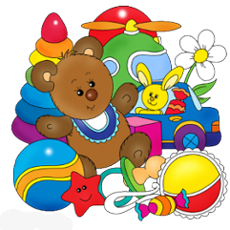

**5.Игры на развитие мелкой моторики**

***Игры-шнуровки***

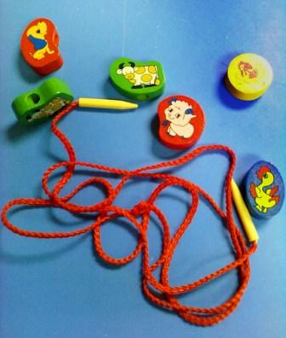

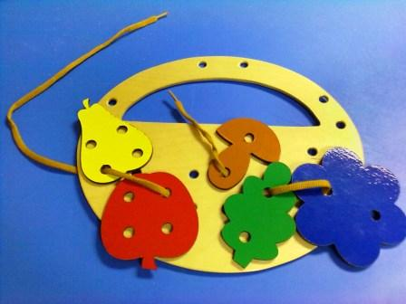

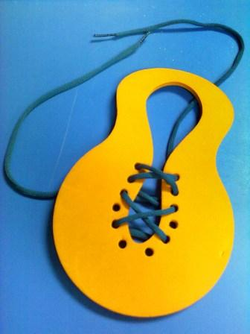

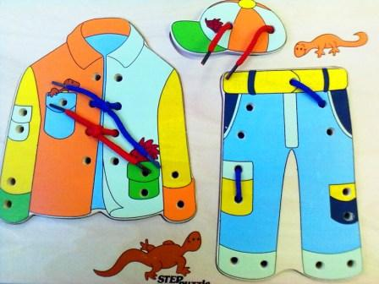

**6.Упражнения на развитие чувственного восприятия и мелкой моторики**

***Рисуем на манке***

         Возьмите яркий поднос. Тонким равномерным слоем рассыпьте по подносу мелкую крупу (например, манку). Покажите ребенку, что на подносе можно рисовать - проведите пальцем по крупе, нарисуйте линию. Потом возьмите пальчик ребенка и тоже проведите по крупе, чтобы получилась яркая контрастная линия. Позвольте малышу самостоятельно нарисовать несколько хаотичных линий. Пусть он рисует разными пальчиками по очереди. Затем переходите к рисованию волнистых линий, различных узоров и простых предметов (в зависимости от возраста, цифр и букв).

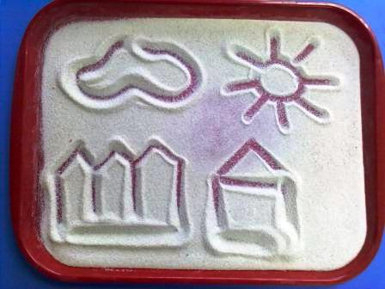

**РАЗВИВАЮЩИЙ КОНСТРУКТОР СВОИМИ РУКАМИ**

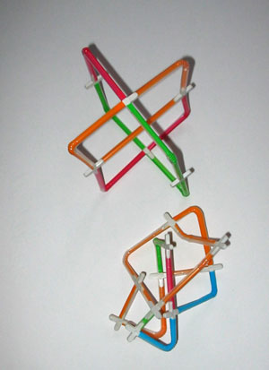**_________________________________**

Найдется ли ребенок, которому не нравится пить молоко или сок из трубочки и бурлить остатками жидкости в стакане? Но не многие знают, что разноцветные, красочные коктейльные трубочки – замечательный материал для игр и поделок.

Удивительный конструктор

Рассыпьте перед ребенком несколько трубочек. Он сразу начнет перебирать их, раскладывать каким-то загадочным способом. И если задуматься – трубочки очень похожи на материал для строительства и конструирования.

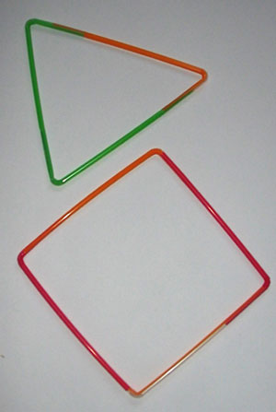Возьмите три трубочки с гофрированным сгибом. Сложите вдоль короткую часть одной из них и вставьте в длинную часть другой. Короткую часть второй трубочки вложите в третью. Затем замкните контур и получится треугольник. Немного фантазии и ваша коллекция пополнится квадратом, прямоугольником, трапецией, пятиугольником и другими фигурами. Их можно демонстрировать ребенку, предлагая выбрать из нескольких фигур ту, которую вы называете. Попробуйте вместе с ребенком обводить фигуры по контуру и заштриховывать внутреннюю часть. Разложите поделку на составные части и попросите малыша собрать их самостоятельно. Не мешайте ребенку делать собственные открытия, превращая квадрат в треугольник и раскладывая треугольник на отдельные линии. И тогда он воспримет как веселую игру ваши вопросы “Какая фигура получится из трех трубочек? Где трубочек больше в квадрате или треугольнике? Какую фигуру можно построить из двух трубочек?”  
  
Если вместе с трубочками использовать пластмассовые соединительные крестики - игра станет еще интереснее. Обычно эти крестики, предназначенные для прокладки кафельной плитки, продаются в строительных магазинах под названием "крестики дистанционные".

Из крестиков и нарезанных на фрагменты трубочек можно составлять разнообразные конструкции. Трубочки с гофрированным сгибом позволят сделать объемные фигуры. Пока ребенок соединяет детали в непонятную, но интересную фигуру, соберите из трубочек знакомые малышу буквы и цифры. Или сделайте простую и увлекательную игру – лабиринт. В любое место лабиринта поместите маленькую игрушку, и пусть малыш проведет ее к выходу.

После изготовления конструктора наверняка останутся мелкие кусочки. Присмотревшись, вы увидите, что они похожи на бусинки, только с гораздо более удобными широкими отверстиями. Закрепите на нитке один кусочек и предложите ребенку сделать браслет или бусы. Если вы не решаетесь дать малышу иголку, возьмите за основу поделки тонкую проволоку. Другой вариант – набивать бусинками прозрачные трубочки, создавая разноцветные “волшебные палочки”.

Работа с бусинками не только полезная гимнастика для развития мелкой моторики, но и хорошее упражнение на тренировку мышления. Попробуйте с ребенком нанизывать кусочки разноцветных трубочек, придерживаясь определенного узора. Сначала выберите простую задачу, например, поочередно надевать красные и синие бусинки. Потом задание можно усложнить. Научите ребенка создавать узор по нарисованному образцу. Пройдет время, и вы удивитесь, как легко малыш справляется с задачами на продолжение последовательностей.

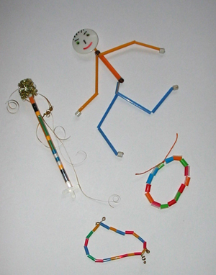Пока ребенок занят бусами, сделайте из ниток, обрезков трубочки и большой бусины или пуговицы человечка. Таких человечков, а так же созданных аналогичным образом животных, можно превратить в простые марионетки и разыгрывать с ними спектакли.